Materia: Comunicación y semiótica.
Integrantes: Daniela Navarro, Ana Mora y Sofia Macías.

RESULTADOS DEL ANÁLISIS SEMIÓTICO (VANGUARDIA LIBERAL)

A partir del análisis semiótico de prensa realizado durante la semana del 2 de septiembre al 7 de septiembre del 2020 a Vanguardia liberal, tomando como base la lingüística utilizando la semiótica narrativa, pudimos analizar las noticias de esta prensa en la sección deportes, obteniendo 21 noticias, a las cuales les examinamos el titular, fuente, sesgo, fotografía y tipo de imagen, obteniendo los siguientes resultados:
El titular de las noticias se codificó en confuso, expectativa, técnico y sensacionalista, encontrando:
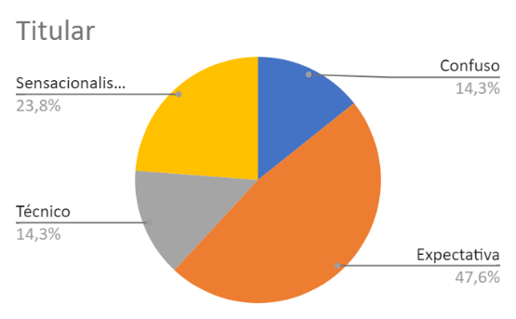
Confuso 3 noticias, ejemplo: director del Tour positivo por COVID-19, el pelotón negativo, la codificamos como titular confuso, ya que son dos apreciaciones distintas, expectativa 10 noticias, ejemplo: ¡Caída en el pelotón! Tres capos al suelo, entre ellos Nairo Quintana, la codificamos como titular Expectativa, ya que al lector lo deja a la espera de saber cuáles capos se cayeron, da una primicia que uno es Nairo Quintana, técnico 3 noticias, ejemplo: Pogacar se impone en el Colombier con debacle de Bernal y Quintana, la codificamos como titular técnico, ya que se utiliza una terminología que no todos entiende con la palabra debacle y sensacionalista 5 noticias, ejemplo: Djokovic protagoniza el peor momento de su carrera, la codificamos como titular Sensacionalista, ya que exagera la notica exponiéndola como peor momento de su carrera para Djokovic. Pero también puede ser de expectativa ya que el lector espera saber qué hecho protagonizó.
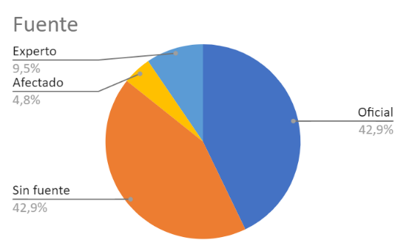
La fuente de las noticias se codificó en oficial, ciudadano, experto, afectado y sin fuente, encontrando:
Oficial 9 noticias, ejemplo: Santander tiene representantes en las selecciones Colombia sub 20, la codificamos oficial, ya que en la noticia se especifica que la fuente de información fue la selección Colombia Sub-20, ciudadano 0 noticias, experto 2 noticias, ejemplo: La santandereana Yoreli Rincón fue titular en la victoria del Inter de Milán, la codificamos experto, ya que fue dada por Attilio Sorbi, director técnico del Inter, afectado 1 noticia, ejemplo: Javier Orobio, arquero por accidente, la codificamos como afectado, ya que Javier Orobio, relata accidente y sin fuente 9 noticias, ejemplo: Un día lleno de sorpresas, la codificamos como sin fuente, ya que relata los hechos pero no especifica fuente de información.

El sesgo de las noticias se codificó en positivo, negativo y neutro, encontrando:
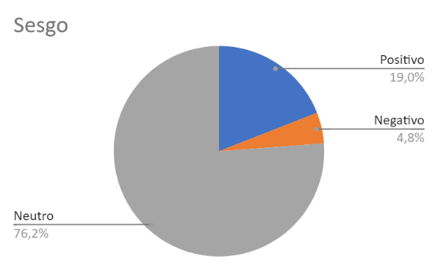
Positivo 4 noticias, ejemplo: James mostró su talento en el primer entrenamiento con Everton, la codificamos positiva, ya que alaban el destacado entrenamiento de James, negativo 1 noticias, ejemplo: El Cúcuta Deportivo no podrá jugar en el General Santander, la codificamos negativa, ya que hay una inconformidad debido a que el estado de la grama no es el mejor y neutro 17 noticias, ejemplo: Los ‘escarabajos’ se mantienen en la pelea, la codificamos neutro, ya que la noticia se dedica a narrar.
La fotografía de las noticias se codificó en archivo y día, encontrando:
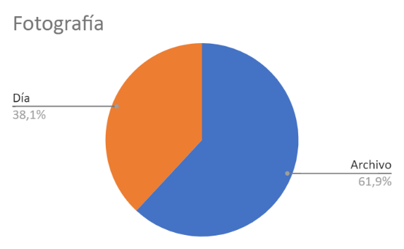
Archivo 13 noticias, ejemplo: Campeonatos Mundiales de ciclismo 2020 asignados a Imola y sólo para la categoría élite, la codificamos de archivo, ya que, en la parte inferior de la imagen en la noticia, lo específica y día 8 noticias, ejemplo: Djokovic protagoniza el peor momento de su carrera, la codificamos del día, ya que fue tomada el día del hecho de la noticia.

El tipo de imagen se codificó en ilustrativa, apoyo y genérica, encontrando:
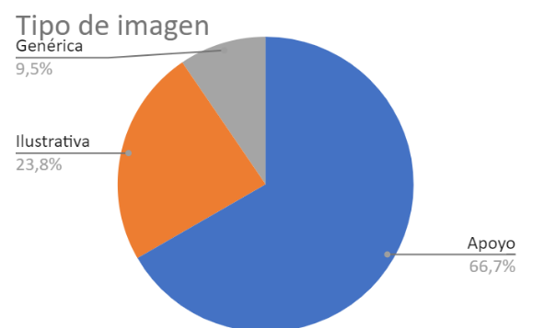
Apoyo 14 noticias, ejemplo: Santander tiene representantes en las selecciones Colombia sub 20, la codificamos de apoyo, ya que, la imagen es de futbol relacionada al tema de la noticia, ilustrativa 5 noticias, ejemplo: Caterine Ibargüen, tercera en longitud en Marsella con 6,56, la clasificamos ilustrativa, ya que, demuestra a Caterine dando un salto y genérica 2 noticas, ejemplo: El Cúcuta Deportivo no podrá jugar en el General Santander, la codificamos genérica, ya que, la imagen sirve para la noticia, pero no es el lugar exacto en el que hablan en la noticia.
Finalmente, con este análisis evidenciamos que Vanguardia liberal en la sección deportes la mayoría de sus titulares se reconocen por expectativa con un 47,6%. La mayoría de sus fuentes oficial 42,7% y sin fuente 42,7% evidenciando una igualdad. La mayoría de su sesgo fue positivo con un 42%. La fotografía archivo con un 61,9% y el mayor tipo de imagen apoyo con un 66,7%.

Semana del 9 de septiembre al 15 de septiembre del 2020, en el análisis semiótico de prensa de la presente semana, obtuvimos 21 noticias completando la suma de 42 noticias durante las primeras semanas de septiembre. Examinando los mismos factores de Vanguardia liberal tuvimos los siguientes resultados:
El titular de las noticias se codificó en confuso, expectativa, técnico y sensacionalista, encontrando:
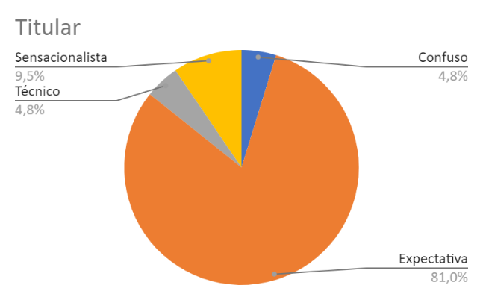
Confuso 1 noticia, ejemplo: Quintana: “La caída no ha sido demasiado grave”, la codificamos confuso, ya que, no es clara la noticia, expectativa 17 noticias, ejemplo: María Angélica Bernal, la tenista colombiana que cumple sus sueños en silla de ruedas, se codificó como expectativa, ya que se espera saber cuáles sueños cumple la tenista, técnico 1 noticia, ejemplo: Campeonatos Mundiales de ciclismo 2020 asignados a Imola y sólo para la categoría élite, la codificamos técnico, ya que utiliza terminología poco común como Imols y elite y sensacionalista 2 noticias, ejemplo: Djokovic, sobre su descalificación: “Estuve en shock durante dos días”, la codificamos sensacionalista, ya que el titular llama la atención y exagera.
El sesgo de las noticias se codificó en positivo, negativo y neutro, encontrando:
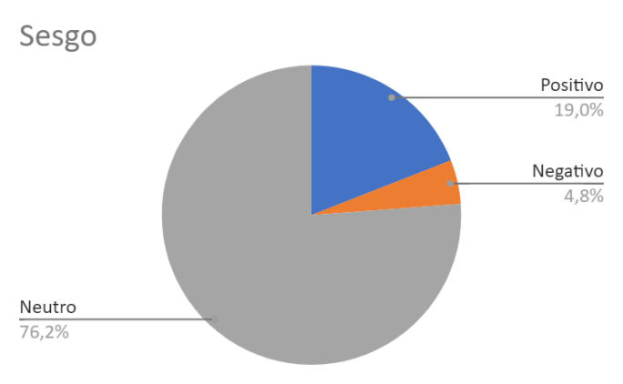
Positivo 4 noticias, ejemplo: Histórico: Tenista colombiana Angélica Bernal pasó a semifinales del US Open, la codificamos positiva, ya que se exalta la solidez y lucidez que tuvo la deportista al imponerse sobre su rival en lo que fue su debut en un Grand Slam y se destaca que: “La victoria de este jueves convirtió a Bernal en la primera tenista colombiana en silla de ruedas en lograr una victoria en una Grand Slam.” Negativo 1 noticia, ejemplo: Pogacar se impone en el Colombier con debacle de Bernal y Quintana. “Egan Bernal y Nairo Quintana no tuvieron un buen día, especialmente el campeón defensor del Tour, pues cedió terreno desde el comienzo del ascenso al Colombier, se notó que no tenía con qué aferrarse al tercer lugar de la general y terminó perdiendo más de seis minutos, y cediendo su opción de pelear por el título de la ronda gala de 2020.” “Mientras que Quintana, lastrado por la caída sufrida hace dos jornadas, también se vio mermado en su rendimiento, pero con la ayuda de Warren Barguil se defendió mejor, pero también perdió todas sus chances de pelear hasta por el top - 5 en este Tour, tras perder más de tres minutos.” Y neutro 16 noticias, ejemplo: El danés Anderse sorprende a los "sprinters" y gana en Lyon, la codificamos neutra, ya que se expone la noticia sin ninguna inclinación.

El tipo de imagen se codificó en ilustrativa, apoyo y genérica, encontrando:
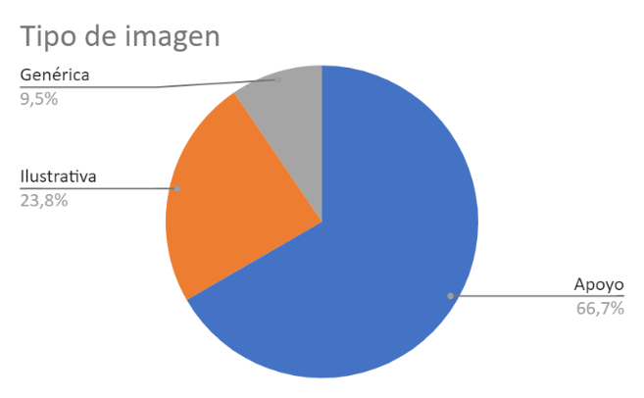
Apoyo 14 noticias, ejemplo: Con 10 colombianos en escena, comienzan las ligas de Inglaterra y España, la codificamos como imagen de apoyo, ya que en las imágenes se muestran unos de los deportistas a los que hace referencia la noticia, ilustrativa 5 noticias, ejemplo: ¡Caída en el pelotón! Tres capos al suelo, entre ellos Nairo Quintana, la clasificamos ilustrativa, ya que, en la imagen se ve a los “Tres capos al suelo” y genérica 2 noticias, ejemplo: Acualago tendría escuelas públicas de esquí náutico y vela.

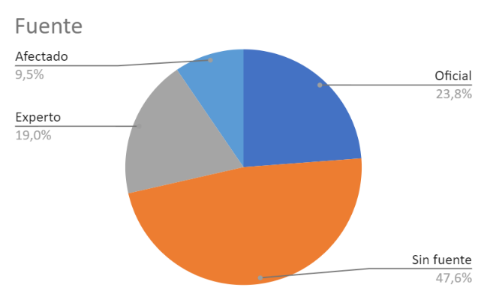
La fuente de las noticias se codificó en oficial, ciudadano, experto, afectado y sin fuente, encontrando: Oficial 5 noticias, ejemplo:
Sin fuente 10 noticias, ejemplo: Ningún positivo por Covid-19 en la tercera semana del Tour, la clasificamos como noticia sin fuente, ya que relata los hechos pero no especifica fuente de información, experto 4 noticias, ejemplo: El 14 de octubre volverá la Liga Profesional de Baloncesto en Colombia, la clasificamos la fuente como experto, ya que se trata de Ernesto Lucena, Ministro del Deporte, ciudadano 0 noticias
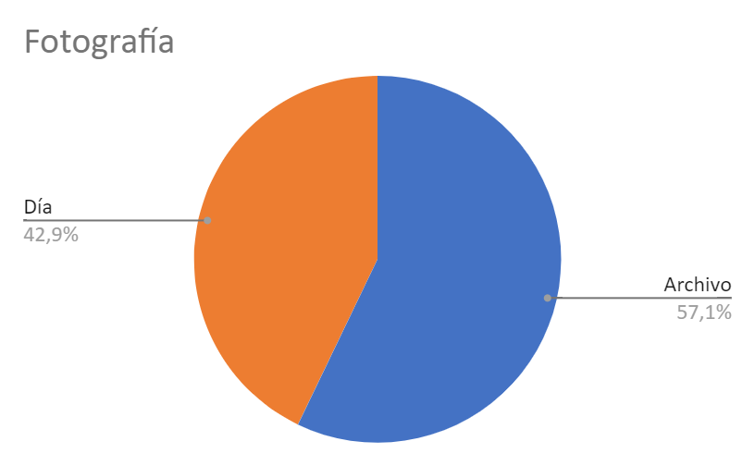
Y afectado 2 noticias, ejemplo: Egan Bernal: "Hoy he perdido tres años de mi vida”, clasificamos la fuente como afectado, ya que el deportista es quien relata los hechos y expone lo que sucede.

La fotografía de las noticias se codificó en archivo y día, encontrando: Archivo 12 noticias, ejemplo:
Día 9 noticias, ejemplo: Dominic Thiem se queda con el triunfo y gana su primer título de Grand Slam, la codificamos del día, ya que fue tomada el día del hecho de la noticia y archivo 12 noticias, ejemplo: Djokovic, sobre su descalificación: “Estuve en shock durante dos días”, la codificamos de archivo, ya que, en la parte inferior de la imagen en la noticia, lo específica.

